Требования к показателям температурного режима в помещениях детских садах.

( материалы информационных ресурсов интернет)

Для детских садов существуют следующие нормы температурного режима: в игровых комнатах температура не должна опускаться ниже 21 градуса Цельсия, рекомендуемая температура – 24 градуса. В спальных комнатах допустима более низкая температура, до 18 градусов, рекомендуется довести температуру до 22 градусов. Музыкальных и спортивных залах должна составлять 19–20 °С. Указанные температуры обязательны для местностей, имеющих среднюю температуру в январе ниже -14 градусов Цельсия.
Из прочитанного может сложиться впечатление, что чем выше температура во внутренних помещениях детского сада, тем лучше. На самом деле, слишком высокие температуры могут быть еще более вредными, чем низкие. Так, если временные и незначительные отклонения в сторону понижения температуры ниже рекомендуемого уровня допускаются, то обратные отклонения являются крайне нежелательными. Для игровых комнат максимально допустимая температура составляет 24 градуса Цельсия, а для спален – 22 градуса.
Температурный режим установлен СанПиНа и Межгосударственным стандартом ГОСТ 30494-2011 "Здания жилые и общественные. Параметры микроклимата в помещениях". Данный документ действует в РФ с 01.01.2013 года. 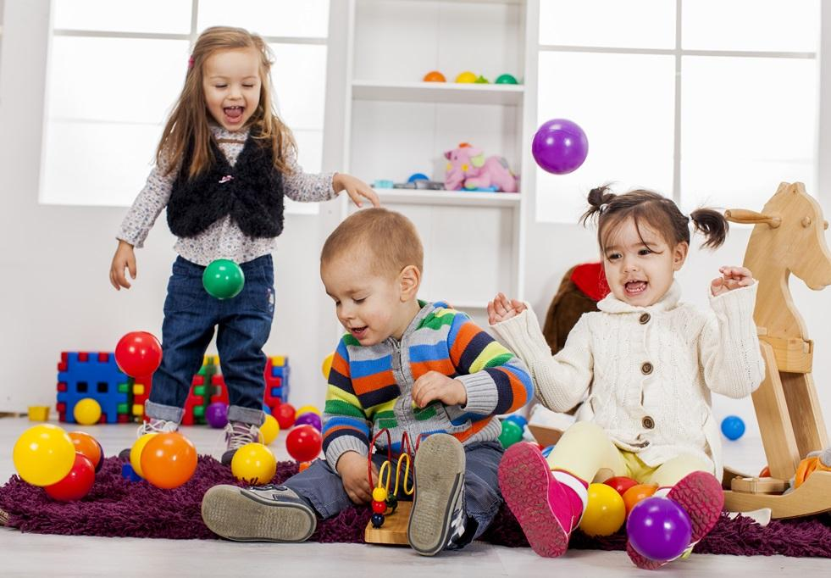
Существуют четко определенные нормы для влажности воздуха, ее значение должно составлять от 40% до 60%. Поддержание оптимального уровня влажности хорошо влияет на сопротивляемость организма заболеваниям, а неблагоприятная влажность повышает риск заболевания различными недугами, особенно дыхательных путей.
Для свежести воздуха не указаны точные количественные нормы, однако отмечено, что проветривания должны проводиться регулярно. Именно проветривания являются основным и единственным фактически доступным в большинстве детских садов способом поддержания приемлемого уровня свежести воздуха.
Согласно нормативам, проветривание должно осуществляться периодически в течение всего дневного времени суток. Одностороннее проветривание допускается и в присутствии детей в помещении. Двухстороннее проветривание, то есть сквозняком, должно проводиться во время отсутствия детей. Зимой перед тихим часом в спальнях сквозное проветривание заканчивается за полчаса до прихода группы детей.
Одностороннее проветривание рекомендуется проводить и во время самого тихого часа, когда воздух прогреется после двухстороннего проветривания. Однако важно помнить, что сквозное проветривание прекращается за полчаса до начала тихого часа, а одностороннее – за полчаса до его конца. В теплую пору года одностороннее проветривание проводится постоянно как в дневное, так и в ночное время суток.
Нельзя допускать температуру в помещениях, выше рекомендуемых норм, нередко она превышает уровень в 30 градусов Цельсия и редко когда бывает ниже 28 градусов. Высокая температура и эпизодичность проветриваний приводят к сильному высушиванию воздуха. Слишком низкая влажность воздуха в помещениях способствует высокой заболеваемости простудными заболеваниями.
Превышающая норму температура воздуха не является средством борьбы с заболеваемостью среди детей. На самом же деле, температура выше рекомендуемой, высушивая воздух, только увеличивает заболеваемость. Рекомендуемая температура вполне достаточна для комфортного состояния детского организма, а вот низкая влажность воздуха высушивает слизистые поверхности дыхательных путей. Слизь на дыхательных путях выполняет важную функцию, она обеспечивает местный иммунитет. Если она высохнет, то уязвимость организма к заболеваниям резко вырастет. Высохшая слизь теряет свои иммунные свойства, в то же время она является отличной питательной средой для развития различных микроорганизмов, в том числе и болезнетворных. Напротив, на увлажненных слизью дыхательных путях болезнетворным микробам тяжело закрепиться, даже если они смогут зацепиться, то сразу же подвергнутся воздействию местного иммунитета.

